中医院考试系统测试问题目录

一、课程模块系统问题： 2

（一）、后台功能模块（共4个问题） 2

问题1（上期问题）：添加课程的简介第一行开头不识别空格字符。--输入空格的时候使用全角 2

问题2（上期问题）：上传课件功能问题 2

问题3（上期问题）：在后台增加设置点击头图是否可以跳转功能选项 3

问题4（上期问题）：个人简介添加不了 3

二、考试模块系统问题 4

（一）、后台功能模块（共4个问题） 4

问题1：成绩列表搜索后不能导出 4

问题2：教师评卷方式在后台哪里评分？ 4

问题3：批量上传试题后查看，试题显示异常 5

问题4：即时组卷批量上传试题后，考试时没有试题 5

（二）、前台功能模块（共7个问题） 5

问题1：强化训练的成绩单中不同题型的总分和得分不正确 5

问题2：正式考试及模拟考试随机组卷题型总分不足总分100分 6

问题3：无试题时,正式考试及模拟考试希望不能进入试卷测试页面 6

问题4：模拟考试页面收藏后的图标去掉 7

问题5：模拟考试及正式考试顶部导航位置名称显示不正确 7

问题6：习题收藏顶部导航位置名称显示不正确 7

问题7：进入某一个考场，成绩单建议只展示自己的考试成绩。 8

问题8（上期问题）：前台考试页面，免费的考场默认给所有用户开通，不需用户自己选择开通 8

# 一、课程模块系统问题：

## （一）、后台功能模块（共4个问题）

### 问题1（上期问题）：添加课程的简介第一行开头不识别空格字符。--输入空格的时候使用全角，编辑器里边按enter键直接换行，按shift+enter键会有行间距出现

**步骤：**1、登录管理员账号，进入后台管理-添加课程页面 2、添加简介内容-第一行文字内容开头输入空格 3、填写其他必填项后点击提交

**实际现象：**回到前台查看该课程的简介内容，没有显示空格

**预期结果：**可以显示空格

**备注：**使用搜狗输入法全角半角及英文输入法，在第一行文字内容前加空格都不能成功添加空格。

### 问题2（上期问题）：上传课件功能问题

**步骤：** 1、登录管理员账号，进入后台管理-课程管理页面选择某一个课程添加课件，进入添加课件页面，添加各个类型的课件

**实际现象：**

（1）选择上传视频课件（56M的MP4文件），进度条显示100%后没有提示，上传路径为空。（转到您那边服务器，可以增加到500M）

（2）选择下载课件，如附件2中两个下载图标下载后的文件名称不一致

（改成文件标题的名字，但不影响使用）**--已修改**

在预览处下载课件时（pdf类型课件点击预览模式上的下载图标，其他类型课件点击另存为），下载的课件名字不是文件标题。

（5）打开word、ppt、excel课件类型的课程详情页面，打开课程详情页面没有点击任何地方直接下载了课件，点击附件5红框区域下载了课件

**预期结果：**

（1）在后台加上文件上传大小的限制文案，上传超过大小限制的视频时希望可以弹出提示框。

（2）预览处下载的课件名字也显示为文件标题的名字

（5）打开课程详情页面时不自动下载课件文档，点击附件5红框区域不自动下载课件文档，只有点击下载按钮才下载文档（可以不预览，自动下载去掉）

**附件2：**

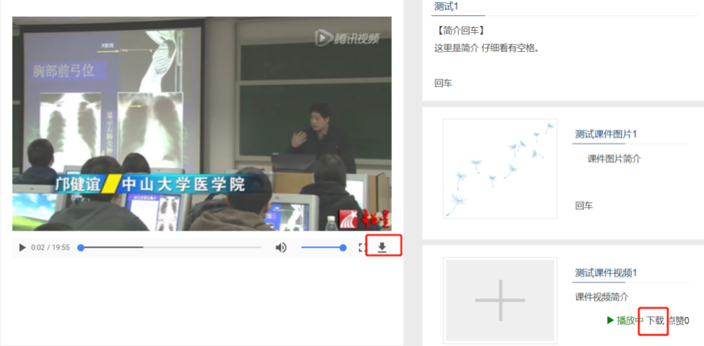

**附件5：**

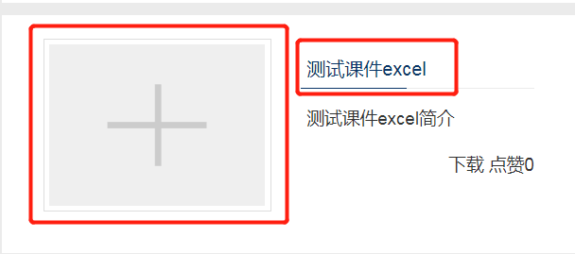

### 问题3（上期问题）：在后台增加设置点击头图是否可以跳转功能选项--已添加

**步骤：** 1、首页，点击头图

**实际现象：**可以跳转进详情页面

**预期结果：** 希望在后台增加是否可以跳转的选项设置—在上传头图时可以选择点击后可跳转及不可跳转功能。（回复：头图是新闻链接，不可以）

修改建议：是否可以改成点击图片不跳转，前台只是展示图片。

### 问题4（上期问题）：个人简介添加不了--已修改

**步骤：** 1、登录账号，用户中心-隐私管理-个人资料

**实际现象：**1、普通账号填写个人简介并提交，登录管理员账号查看后台用户管理模块此账号信息没有个人简介信息 2、管理员账号填写个人简介并提交，查看后台用户管理模块此账号信息没有个人简介信息，简介内容显示在可管理模块中，如附件

**预期结果：**显示正常

**附件**：

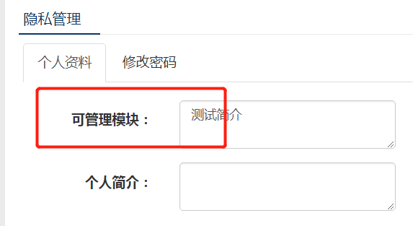

## 二、考试模块系统问题

## （一）、后台功能模块（共4个问题）

### 问题1：成绩列表搜索后不能导出--已修改

**步骤：** 1、登录管理员账号，进入后台管理 2、考试模块-试卷管理-试卷列表

3、点击某个考试的成绩列表选项 4、筛选考试时间后点击导出

**实际现象：**没有反应，不能下载导出成绩

**预期结果：**可以导出成绩

**附件**：

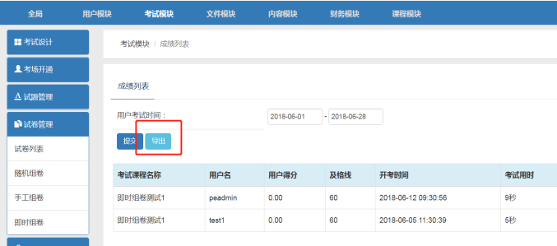

### 问题2：教师评卷方式在后台哪里评分？

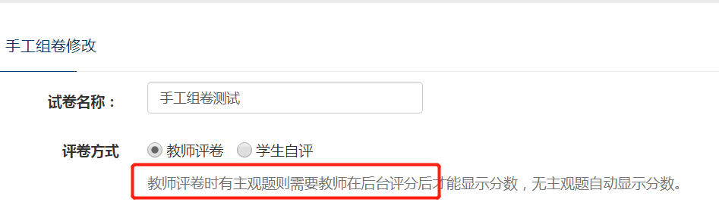

### 问题3：批量上传试题后查看，试题显示异常

**步骤：** 1、登录管理员账号，进入后台管理 2、试题管理-普通试题管理-添加试题-csv导入 3、导入后进入

**实际现象：**导入后试题显示异常，上传试题格式如附件

**预期结果：**试题显示异常

**附件**：

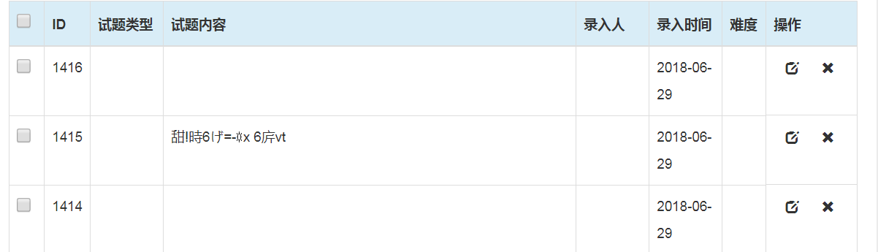

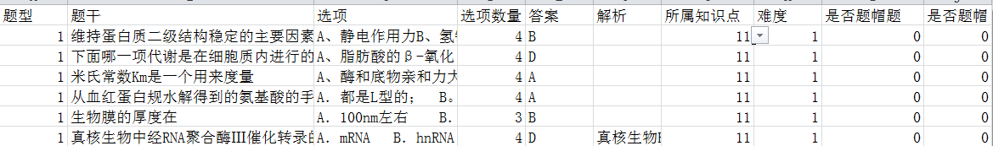

### 问题4：即时组卷批量上传试题后，考试时没有试题

**步骤：** 1、登录管理员账号，进入后台管理 2、试卷管理-即时组卷，导入文件3、进入前台系统，进入相应考场-正式考试或模拟考试

**实际现象：**没有试题

**预期结果：**有试题

## （二）、前台功能模块（共7个问题）

### 问题1：强化训练的成绩单中不同题型的总分和得分不正确

**步骤：** 1、进入首页-考试-选择某一考场-强化训练，答题后提交

**实际现象：**成绩单页面不同题型的总分和得分不是每一个题型的分数

**预期结果：**应该显示每个题型的总分和得分

**附件**：**强化训练是在当前考场所有科目下进行试题随机抽取，总分100分根据抽取的试题总数算取平均分**

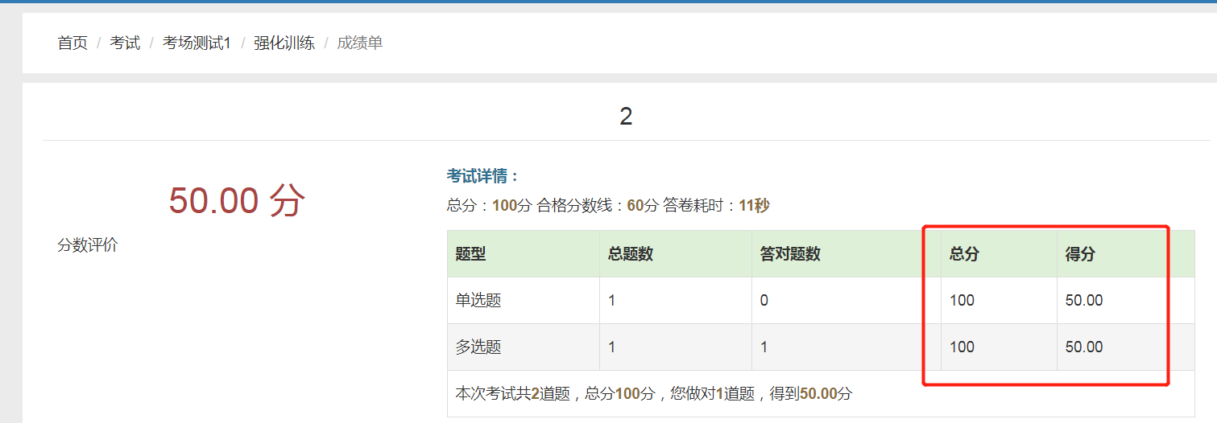

### 问题2：正式考试及模拟考试随机组卷题型总分不足总分100分

**步骤：** 1、进入首页-考试-选择某一考场-正式考试及模拟考试，答题后提交

**实际现象：**随机组卷题型总分不足总分100分

**预期结果：**各题型总分英语试卷总分一致

**备注：**有时抽不到试题，随机组卷试题的来源及方式是什么？**--随机组卷是后台设置试题数量，做题时从题库里随机读取设定的数量试题：**

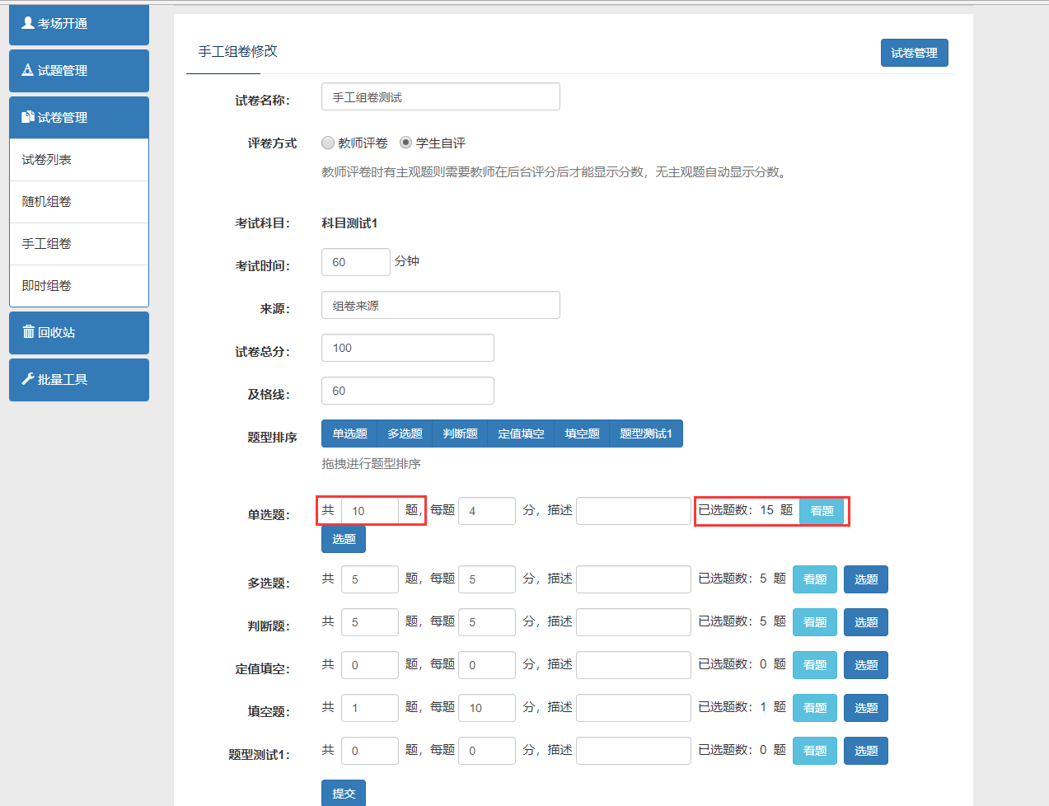

**附件**：

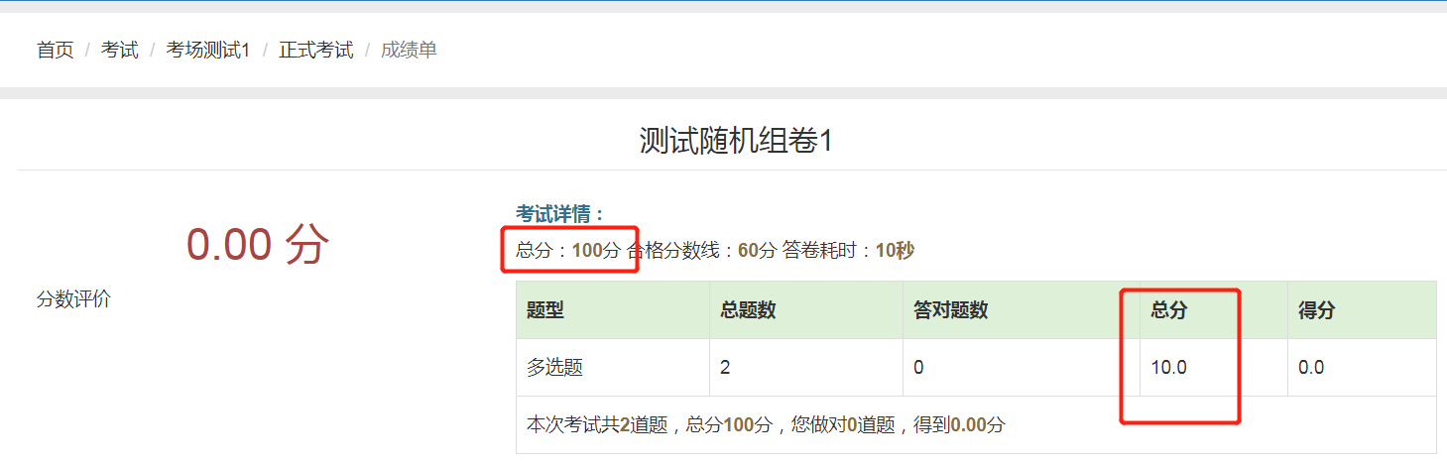

### 问题3：无试题时,正式考试及模拟考试希望不能进入试卷测试页面

**步骤：** 1、进入首页-考试-选择某一考场-正式考试及模拟考试，点击无试题考卷

**实际现象：**可以进入试卷且提交试卷

**预期结果：**无试题时，改成不能进入试卷测试页面

**附件**：

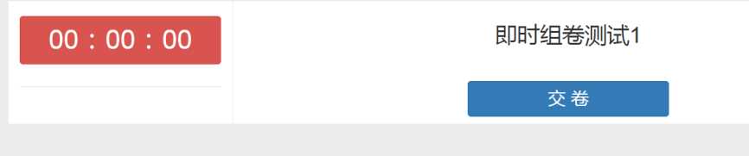

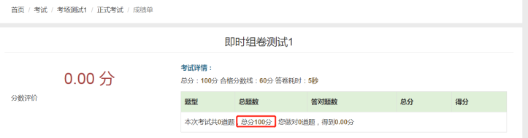

### 问题4：模拟考试页面收藏后的图标去掉--已修改

**步骤：** 1、进入考试页面-选择某一考场进入详情页-模拟考试，进入做题页面

**实际现象：**点击做题页面收藏后的图标，没有反应

**预期结果：**去掉收藏后的图标

**附件：**

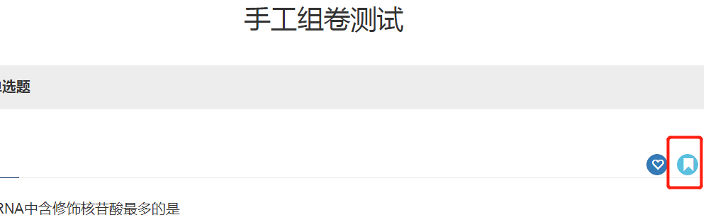

### 问题5：模拟考试及正式考试顶部导航位置名称显示不正确--已修改

**步骤：** 1、进入考试页面-选择某一考场进入详情页-模拟考试/正式考试

**实际现象：**顶部导航位置名称显示不正确，如附件显示

**预期结果：**应该显示模拟考试/正式考试

**附件：**

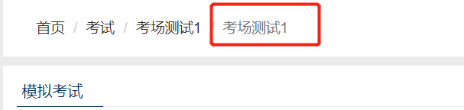

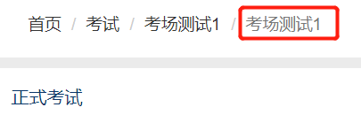

### 问题6：习题收藏顶部导航位置名称显示不正确--已修改

**步骤：** 1、进入考试页面-选择某一考场进入详情页-习题收藏

**实际现象：**顶部导航位置名称显示不正确，如附件显示

**预期结果：**应该显示习题收藏

**附件：**

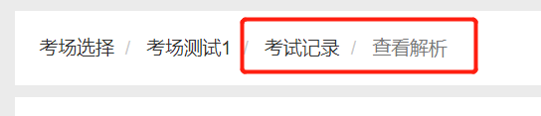

### 问题7：进入某一个考场，成绩单建议只展示自己的考试成绩。--已修改

**步骤：** 1、进入考试页面-选择某一考场进入详情页-成绩单

**实际现象：**展示了所有人的成绩

**预期结果：**只展示自己的历次考试成绩

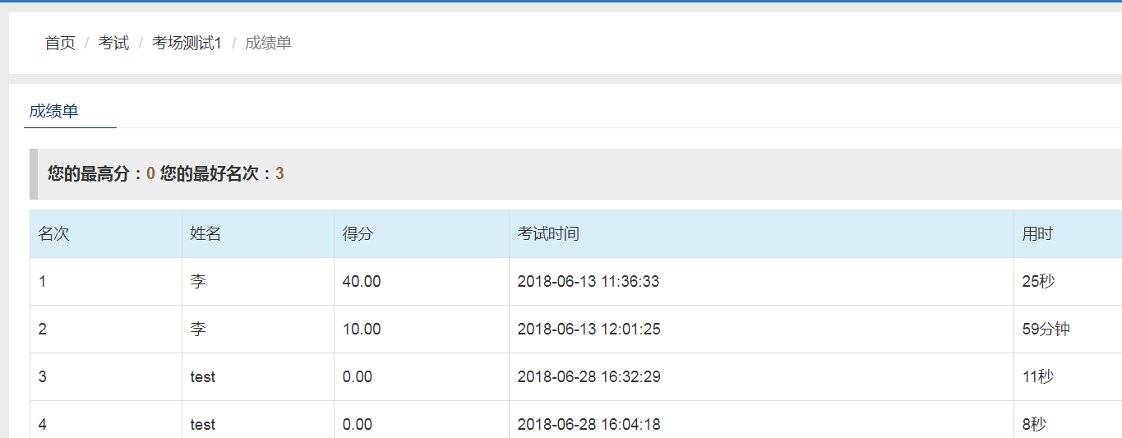

### 问题8（上期问题）：前台考试页面，免费的考场默认给所有用户开通，不需用户自己选择开通

**步骤：** 1、后台增加免费考场，进入前台考试页面

**实际现象：**需手动开通新考场

**预期结果：**若后台上传的是免费考场，注释前台手动开通新考场功能，免费的考场默认给所有用户开通，不需用户自己选择开通，收费的考场功能不变仍需选择开通

**附件：**

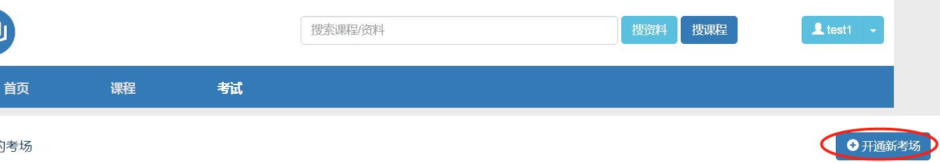

**备注：**改动之后影响范围有多大，需要多久？